แผนการจัดการเรียนรู้ที่ 22
หน่วยที่ 5 เรื่อง ทิศหลักที่เด็กควรรู้ จำนวน 2 ชั่วโมง
สาระภูมิศาสตร์ รายวิชาสังคมศึกษา ชั้นประถมศึกษาปีที่ 1
มาตรฐาน ส 5.1 เข้าใจลักษณะของโลกทางกายภาพ และความสัมพันธ์ของสรรพสิ่งซึ่งมีผลต่อกันและกัน
ในระบบของธรรมชาติ ใช้แผนที่และเครื่องมือทางภูมิศาสตร์ในการค้นหา วิเคราะห์ สรุปและใช้ข้อมูลภูมิสารสนเทศอย่างมีประสิทธิภาพ
สอนโดย : นายคมลิขิต นามไว ครูประจำชั้น
________________________________________________________________________________
1.ความคิดรวบยอด
ทิศ เป็นสิ่งที่บอกจุดให้ทราบตำแหน่งที่ตั้งของสิ่งของหรือสถานที่ต่างๆ
2.ตัวชี้วัด
ระบุทิศหลักและที่ตั้งของสิ่งต่างๆ
3.จุดประสงค์การเรียนรู้
บอกทิศหลักในแผนที่ได้
4.สมรรถนะสำคัญของผู้เรียน
- ความสามารถในการสื่อสาร
- ความสามารถในการคิด
- ความสามารถในการแก้ปัญหา
- ความสามารถในการใช้ทักษะชีวิต
- ความสามารถในการใช้เทคโนโลยี
5.คุณลักษณะอันพึงประสงค์
- มีวินัย
- ใฝ่เรียนรู้
- อยู่อย่างพอเพียง
- มุ่งมั่นในการทำงาน
- มีจิตสาธารณะ
6.ค่านิยมหลัก 12 ประการ
- ซื่อสัตย์ เสียสละ อดทน
- ใฝ่หาความรู้ หมั่นศึกษาเล่าเรียนทั้งทางตรง และทางอ้อม
- มีระเบียบวินัย เคารพกฎหมาย ผู้น้อยรู้จักการเคารพผู้ใหญ่
- มีสติรู้ตัว รู้คิด รู้ทำ

7.สาระการเรียนรู้
ทิศหลักของสิ่งต่างๆ รอบตัว
8.ชิ้นงาน/หลักฐานร่องรอยแสดงความรู้
- ใบงานที่ 22.1
- ใบงานที่ 22.2
9.กิจกรรมการเรียนรู้
ชั่วโมงที่ 1
1.ครูให้นักเรียนสังเกตตำแหน่งของสิ่งของที่อยู่ในห้องเรียน ว่าสิ่งของแต่ละอย่างนั้นอยู่ทางด้านบน
ด้านล่าง ด้านซ้าย หรือด้านขวาของสิ่งของอีกชิ้นหนึ่ง
2.ครูนำบัตรภาพห้องต่างๆ มาแสดงให้นักเรียนดู เช่น ห้องนอน ห้องน้ำ ห้องครัว ห้องนั่งเล่น
เป็นต้น จากนั้นครูให้นักเรียนร่วมกันตอบคำถามว่าสิ่งของที่อยู่ในภาพนั้นอยู่ที่ตำแหน่งใด
3.ครูนำเข็มทิศขึ้นมาแสดงให้นักเรียนดู (หากไม่มีอุปกรณ์จริงอาจเป็นภาพเข็มทิศก็ได้) พร้อมทั้ง
สอบถามนักเรียนว่ารู้จักสิ่งของชิ้นนี้หรือไม่
4.ครูให้นักเรียนร่วมกันอ่านออกเสียงบทสนทนาของครูและนักเรียน ในหนังสือเรียนรายวิชาพื้นฐาน
หน้าที่พลเมือง วัฒนธรรมและการดำเนินชีวิตในสังคม เศรษฐศาสตร์และภูมิศาสตร์ ชั้นประถมศึกษาปีที่ 1 ของสำนักงานคณะกรรมการการศึกษาขั้นพื้นฐาน กระทรวงศึกษาธิการ หน้า 85-87 ครูสังเกตทักษะการอ่านผู้เรียนรายบุคคล อาจให้นักเรียนอ่านซ้ำเพื่อฝึกทักษะการอ่านและการสื่อความ
5.ครูอธิบายเพิ่มเติมเกี่ยวกับทิศหลัก โดยสรุปว่า ทิศเป็นสิ่งที่ระบุตำแหน่งของสิ่งต่างๆ มีทิศหลัก 4
ทิศ ได้แก่ ทิศเหนือ ทิศตะวันออก ทิศตะวันตก และทิศใต้
ขั้นกิจกรรม
6.ครูนำเข็มทิศไปวางไว้ที่จุดต่างๆ ของห้องเรียน แล้วให้ตัวแทนนักเรียนออกมาอ่านว่าสิ่งของที่ครูนำ
ทิศไปวางไว้นั้นอยู่ทางทิศใด
7.ครูชมเชยนักเรียนตัวแทนที่ตอบถูกและบันทึกคำตอบบนกระดานหรือหากยังไม่มีนักเรียนตอบถูกครูอาจให้ข้อมูลเพิ่มเติมเพื่อช่วยในการคิดหาคำตอบ
8.ครูอธิบายเพิ่มเติมถึงตำแหน่งที่ตั้งของทิศต่างๆ
9.นักเรียนทำใบงานที่ 22.1 เรื่อง ของฉันวางไว้ทิศไหน
ชั่วโมงที่ 2
10.นักเรียนและครูร่วมกันทบทวนบทเรียนจากครั้งก่อน เรื่องทิศหลัก เพื่อตรวจสอบความเข้าใจของ
นักเรียน เพื่อเชื่อมโยงในการวิเคราะห์และสามารถเข้าใจที่ตั้งของสิ่งต่างๆ รอบตัวนักเรียนได้ พร้อมทั้งยกตัวอย่างเขียนลงบนกระดาน
11.ครูให้นักเรียนต่อแถวให้เป็นระเบียบ เพื่อไปศึกษาตำแหน่งของสิ่งต่างๆ บริเวณโรงเรียนว่าอยู่ทิศ
ใดบ้าง โดยครูเป็นผู้ดูแลความเป็นระเบียบ
12.นักเรียนสังเกตที่ตั้งของสิ่งต่างๆ นอกห้องเรียน พร้อมทั้งบันทึกสิ่งต่างๆ ลงในสมุด
ขั้นกิจกรรม
13.ครูให้นักเรียนวาดตำแหน่งสิ่งของที่ไปศึกษานอกห้องเรียน พร้อมทั้งระบุว่าอยู่ในตำแหน่งใดของ
สิ่งต่างๆครูชวนนักเรียนสังเกตคำว่าสิ่งที่เกิดขึ้นเองตามธรรมชาติและสิ่งที่มนุษย์สร้างขึ้นที่เขียนบนกระดาน
พร้อมให้นักเรียนอภิปรายหรือแสดงความคิดเห็นถึงความแตกต่างของสองคำนี้ ครูทบทวนคำตอบและเขียนความคิดเห็นที่เกี่ยวข้องบนกระดาน
14.ครูชวนนักเรียนสังเกตและร่วมวิเคราะห์การดูทิศว่าถ้าหากเราไม่มีเข็มทิศ เราจะรู้ได้อย่างไรว่า
สิ่งของที่เราต้องการทราบนั้นอยู่ตำแหน่งใด โดยให้นักเรียนสังเกตพระอาทิตย์เป็นหลัก แล้วหันหน้าเข้า โดยกางแขนออกทั้งสองข้าง ให้สมมติว่าด้านหน้าคือ ทิศเหนือ ด้านขวามือ คือทิศตะวันออก ด้านซ้ายมือคือทิศตะวันตกและด้านหลังคือทิศใต้ พร้อมทั้งสรุปตำแหน่งของสิ่งของต่างๆ
15.ครูนำภาพสถานที่ต่างๆ มาให้นักเรียนร่วมกันอภิปรายว่าแต่ละสถานที่นั้นอยู่ทิศใดบ้างและควรมี
ขนาดใหญ่ให้เห็นได้ทั้งห้องมาให้นักเรียนร่วมกันตอบคำถาม โดยครูเสริมแรงบวกด้วยการให้คะแนน ติดดาว หรือปรบมือแก่นักเรียนที่ตอบ
16.ครูเฉลยและอธิบายตามภาพของสถานที่ต่างๆ โดยแบ่งระบุว่าอยู่ทิศใด เพื่อให้นักเรียนเกิดความ
เข้าใจและสามารถแยกแยะได้
17.นักเรียนสรุปโดยการทำใบงานที่ 22.2 เรื่อง บ้านฉันอยู่ที่แห่งนี้
10.สื่อ/แหล่งการเรียนรู้
1.สื่อการเรียนรู้
- หนังสือเรียนรายวิชาพื้นฐาน หน้าที่พลเมือง วัฒนธรรมและการดำเนินชีวิตในสังคม เศรษฐศาสตร์และภูมิศาสตร์ ชั้นประถมศึกษาปีที่ 1 ของสำนักงานคณะกรรมการการศึกษาขั้นพื้นฐาน กระทรวงศึกษาธิการ
- ใบงานที่ 22.1 เรื่อง “ของฉันวางไว้ทิศไหน”
- ใบงานที่ 22.2 เรื่อง “บ้านฉันอยู่ที่แห่งนี้”
- บัตรภาพ ห้องต่างๆ เช่น ห้องนอน ห้องน้ำ ห้องครัว ห้องนั่งเล่น เป็นต้น
2.แหล่งการเรียนรู้
- ห้องสมุดกลุ่มสาระการเรียนรู้
- ห้องสมุดโรงเรียน
- ห้องสมุดชุมชน
- พิพิธภัณฑ์ชุมชน

11.การวัดและประเมินผล
รายการประเมิน | วิธีการวัดและประเมินผล | เครื่องมือวัดและประเมินผล
1.ด้านความรู้ความเข้าใจ | - สังเกต  - ซักถาม  - ตรวจใบงาน | - แบบสังเกตพฤติกรรมรายบุคคล  - ใบงาน
2.ด้านคุณลักษณะอันพึงประสงค์ | - สังเกตพฤติกรรม | - แบบสังเกตพฤติกรรมรายบุคคล
3.ด้านทักษะกระบวนการคิด | - สังเกตพฤติกรรม | - แบบสังเกตพฤติกรรมรายบุคคล

12.เกณฑ์การวัดและประเมินผล
1.ประเมินใบงาน ได้คะแนนตั้งแต่ร้อยละ 60 ขึ้นไป ผ่านเกณฑ์
2.แบบสังเกตพฤติกรรมรายบุคคล ได้ระดับคุณภาพพอใช้ขึ้นไป
12 – 15 คะแนน ดี
8 – 11 คะแนน พอใช้
1 – 7 คะแนน ปรับปรุง

ใบงานที่ 22.1 เรื่อง “ของฉันวางไว้ทิศไหน”
คำชี้แจง ตอนที่ 1 ให้นักเรียนเติมประโยคให้ถูกต้อง
ทิศเหนือ ทิศตะวันออก ทิศตะวันตก ทิศใต้
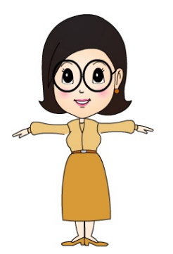
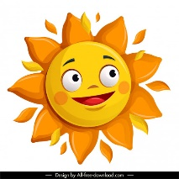




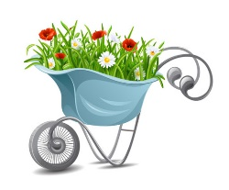

คำชี้แจง ตอนที่ 2 ให้นักเรียนเติมคำตอบที่ถูกต้อง

1.พระอาทิตย์ อยู่ทางทิศ....................................................................................................ของคุณครู
2.หนังสือ อยู่ทางทิศ..........................................................................................................ของคุณครู
3.ดอกไม้ อยู่ทางทิศ...........................................................................................................ของคุณครู
4.ตุ๊กตา อยู่ทางทิศ.............................................................................................................ของคุณครู

ชื่อ-นามสกุล.................................................................ชั้น/ห้อง..................เลขที่..................
ใบงานที่ 22.2 เรื่อง “บ้านฉันอยู่ที่แห่งนี้”
คำชี้แจง ให้นักเรียนดูภาพสถานที่ต่อไปนี้แล้วทำเครื่องหมายถูก ($√$) ข้อที่ถูกต้องที่สุดเพียงข้อเดียว
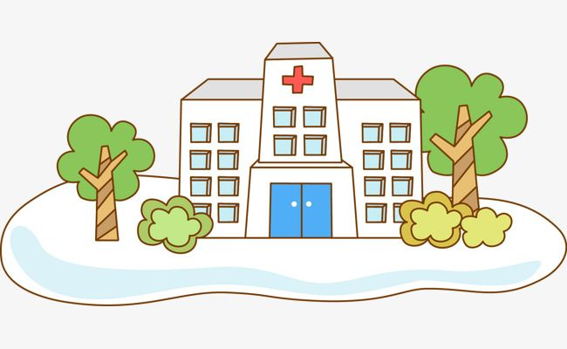
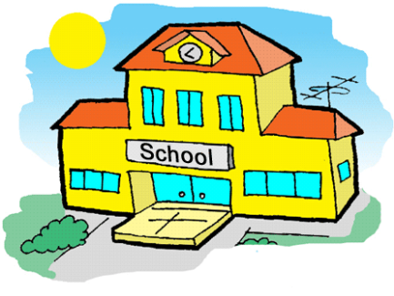
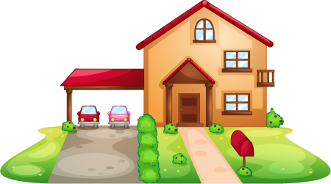
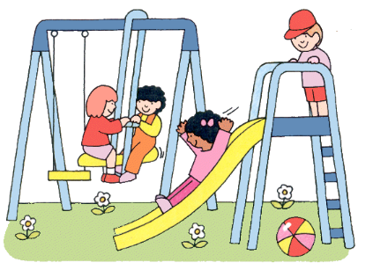

สถานที่ | ทิศเหนือ | ทิศตะวันออก | ทิศตะวันตก | ทิศใต้
1. บ้านฉันอยู่ทางทิศใดของสนามเด็กเล่น
2. โรงพยาบาลอยู่ทิศทิศใดของบ้านฉัน
3. โรงเรียนอยู่ทางทิศใดของโรงพยาบาล
4. บ้านฉันอยู่ทางทิศใดของโรงพยาบาล
5. โรงเรียนอยู่ทางทิศใดของสนามเด็กเล่น

ชื่อ-นามสกุล.................................................................ชั้น/ห้อง..................เลขที่..................
แบบสังเกตพฤติกรรมรายบุคคล
คําชี้แจง: ผูสอนสังเกตพฤติกรรมของนักเรียน แลวทําเครื่องหมายถูก ( $√$ ) ลงในชองที่ตรงกับระดับคะแนน
เลขที่ | ชื่อ-นามสกุล | รับฟง  ความคิดเห็น |  |  | การ  แสดงออก |  |  | การตอบ  คําถาม |  |  | สามัคคี/  มีน้ําใจ |  |  | ตรง ตอเวลา
เลขที่ | ชื่อ-นามสกุล | ๓ | ๒ | ๑ | ๓ | ๒ | ๑ | ๓ | ๒ | ๑ | ๓ | ๒ | ๑ | ๓ | ๒ | ๑
ลงชื่อ...................................................ผูประเมิน
............../.................../................
เกณฑการใหคะแนน
ปฏิบัติหรือแสดงพฤติกรรมอยางสม่ำเสมอ ให ๓ คะแนน
ปฏิบัติหรือแสดงพฤติกรรมบอยครั้ง ให ๒ คะแนน
ปฏิบัติหรือแสดงพฤติกรรมนอยครั้ง ให ๑ คะแนน
เกณฑการตัดสินคุณภาพ
ชวงคะแนน | ระดับคุณภาพ
๑๒-๑๕ | ดี
๘-๑๑ | พอใช้
๑-๗ | ปรับปรุง

บันทึกหลังแผนการจัดการเรียนรู

สรุปผลการเรียนรู
1. ดานเนื้อหาสาระ
.........................................................................................................................................................................
.........................................................................................................................................................................
.........................................................................................................................................................................
2. ดานสมรรถนะสําคัญของผูเรียน
.........................................................................................................................................................................
.........................................................................................................................................................................
.........................................................................................................................................................................
3. ดานคุณลักษณะอันพึงประสงค
.........................................................................................................................................................................
.........................................................................................................................................................................
.........................................................................................................................................................................
4. อื่นๆ
.........................................................................................................................................................................
.........................................................................................................................................................................
.........................................................................................................................................................................

ปญหาและอุปสรรคในการจัดการเรียนรู
.........................................................................................................................................................................
.........................................................................................................................................................................
.........................................................................................................................................................................

แนวทางการแกไขและพัฒนา
.........................................................................................................................................................................
.........................................................................................................................................................................
.........................................................................................................................................................................

ลงชื่อ.............................................ผูสอน
(..............................................)

